Határtalanul! Tanulmányi kirándulás 2017. 09. 20.-23.
2017 tavaszán kaptuk a hírt, amely szerint az Emberi Erőforrások Minisztériuma megbízásából meghirdetett, "Tanulmányi kirándulás hetedikeseknek" című, HAT-17-01 kódjelű pályázati felhívásra benyújtott „Tanulmányút Partium és Belső Erdély tájain” című pályázatunkat elfogadták, és megkezdhetjük a szervezést.
Még tavasszal szülői értekezleteken megbeszéltük a tennivalókat. A kirándulás előtt egy héttel osztályfőnöki órán tisztáztuk Erdély, és Kalotaszeg fogalmát, térképet készítettünk, melyen a 4 napos kirándulás útvonalát bejelöltük, megismerkedtünk a kalotaszegi népviselettel, erdélyi népszokásokkal, és remélve, hogy élőben is látunk néhányat, a híres székely kapuk díszítését is tanulmányoztuk. Rácsodálkoztunk, milyen sok magyar él Erdélyben, megbeszéltük ennek történelmi okait, és kíváncsian vártuk a találkozást az erdélyi magyar diákokkal. Felelevenítettük Arany Jánosnak a magyar irodalomban elfoglalt szerepét. Ezután beszéltünk a legfontosabb dolgokról, amiket magunkkal kell vinnünk. Eszti néni még beszélt arról, hogyan illik viselkedni külföldön, illetve az utazás során. Legtöbben azzal foglalkoztak, hogy hány fős szobákat kapunk.
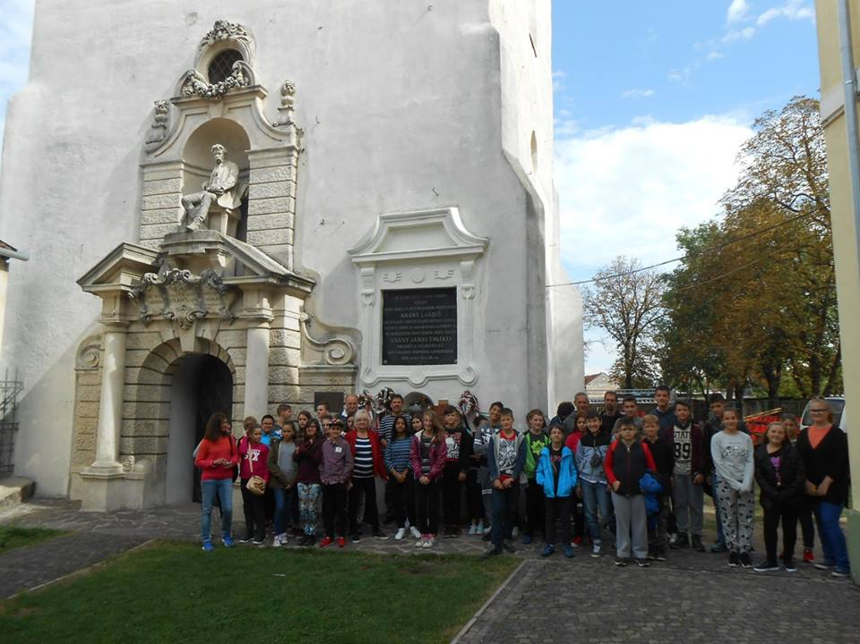
Szerdán reggel háromnegyed hatkor gyülekeztünk a Budai-vámi Tesco parkolójában. Bepakolás, néhány kép készítése és névsorolvasás után elindultunk.
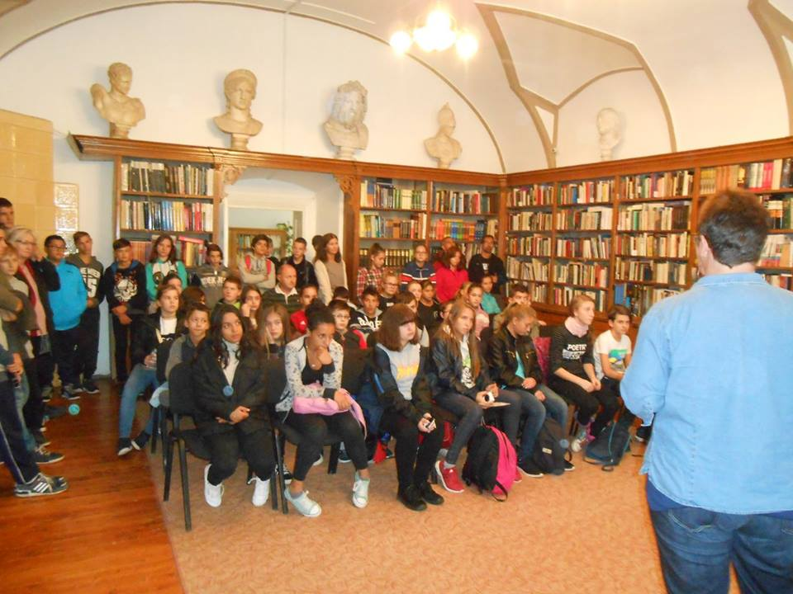
Hosszú volt az út, de jól viseltük, hatalmas csendben néztük a határőrök komoly ábrázatát, miközben az iratainkat ellenőrizték, majd a határt átlépve fellélegeztünk, és ámultunk a bivalyokkal és birkanyájakkal teli tájon. Első helyszínünk Nagyszalonta volt, felvettük az idegenvezetőnket, Andrist, aki 4 napig kísért minket. Megtekintettük a Csonka-toronyban kialakított Arany János kiállítást, majd Nagyváradra utaztunk, ahol munkafüzetet osztott ki minden csoportnak, melynek segítségével fedeztük fel a város gyönyörűen felújított központját. Egyik ámulatból a másikba estünk, és minden részletét igyekeztünk lefényképezni. Ezután a Vársonkolyosra utaztunk a szállásra. Mivel nagyon esett az eső, ezért a Szelek barlangjához tervezett kirándulás elmaradt. A finom és bőséges vacsora után sokáig fent maradtunk.
Másnap 7 órakor volt az ébresztő, reggeli után pedig pótoltuk az elmaradt kirándulást. 10 órakor indultunk tovább Kolozsvárra. Egy baleset miatt várakoznunk kellett, de így is sikerült időben megebédelnünk Kolozsvár központjától nem messze egy étteremben, majd a Báthori István Elméleti Líceumba sétáltunk, ahol már vártak minket a diákok. Velük együtt csoportokban fedeztük fel Kolozsvár látványosságait. Esőre hajlott az idő, ezért a Tordai-hasadékot másnapra tettük. Előre nm tervezett programként elsétáltunk a Házsongárdi temetőbe, majd busszal felmentünk a Fellegvárba is, ahol megcsodáltuk Kolozsvár gyönyörű látképét. Kora este értünk Torockóra a szállásra, ahol háromfogásos meleg vacsora várt bennünket, és 2, 3 és 4 ágyas szobák. Gyorsan felosztottuk a szobákat, de lefeküdni sokáig nem sikerült.
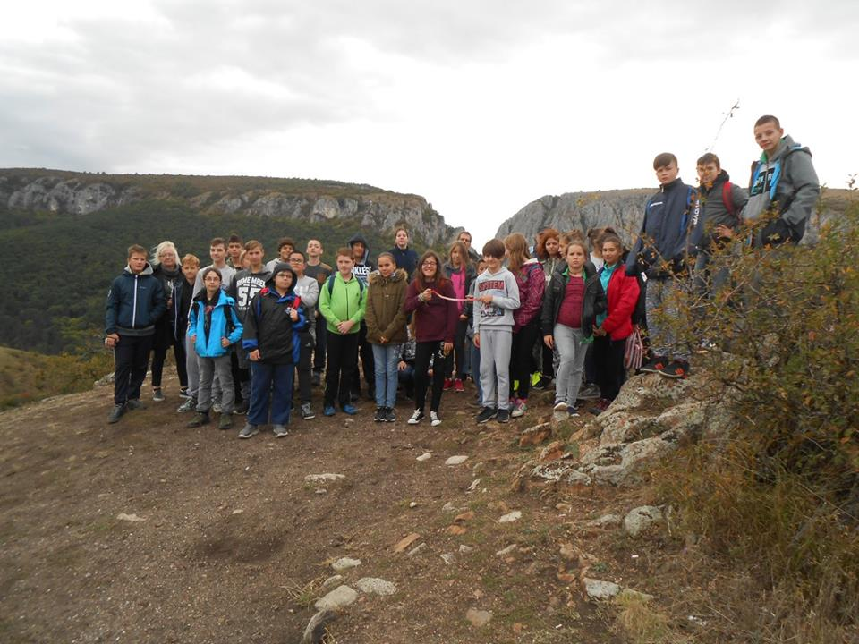
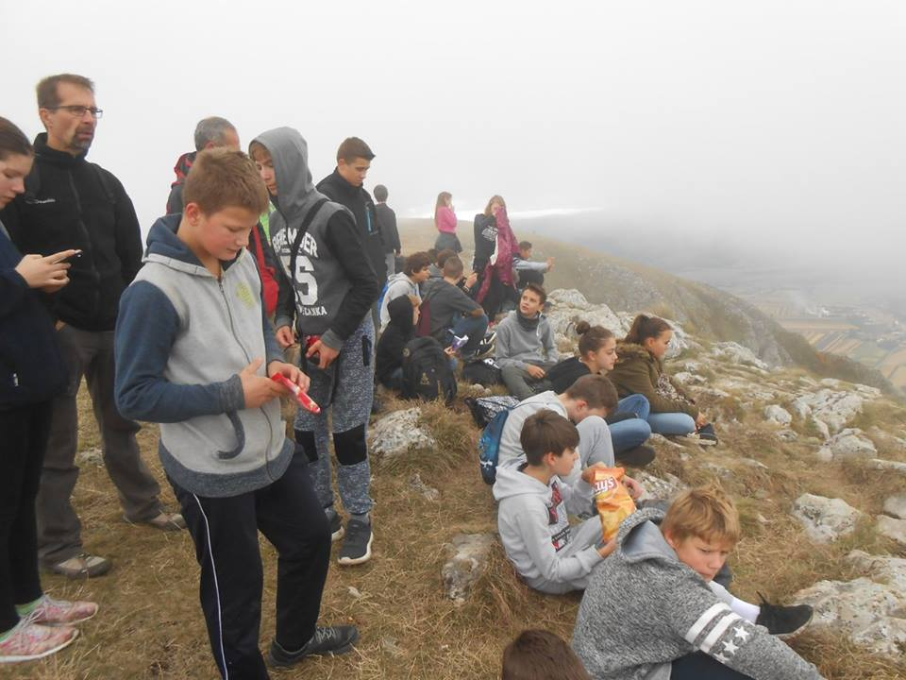
A harmadik nap a magasságok és a mélységek napja volt. Reggeli után megostromoltuk a Székelykőt. Sikeresnek mondható volt a csúcstámadás, hiszen a negyvenöt tanuló közül harminchatan öt felnőtt kíséretében feljutott a tetőre. Megcsodáltuk a felhőbe burkolódzó hegyeket, érdekes volt, hogy a völgyben megbújó Torockót és Torockószentgyörgyöt nem borította köd, így gyönyörködhettünk a festői látványukban. A hegy másik oldalán ereszkedtünk le. A busz Torockószent-györgyön várt minket, és indultunk Tordára, ahol egy pizzázóban megebédeltünk, majd a sóbányát látogattuk meg. Itt a helyi vezető, elmesélte, hogyan került a só a föld alá, és hogyan bányászták ki évszázadokon keresztül az emberek. Egy órát kaptunk, hogy a 10-12 fokos hőmérsékletű bányában a mélységben megnézzük a mini színpadot nézőtérrel, és kipróbáljuk az óriáskereket, a minigolf-, és tekepályát, a pingpongot, és a csónakázótavat. Ha nem zárt volna a bánya 17 órakor, akkor estig maradtunk volna. Felfelé a panorámalifttel mentünk. A Tordai-hasadék lábánál egy rövid sétát tettünk, mivel esőre állt az idő és nem mertünk bemenni a Hesdát-patak mentén a szakadékba. Este Torockón a szálláson fáradtan megvacsoráztunk, és jó későn le is feküdtünk. Tanáraink próbáltak időben ágyba terelni minket, hiszen másnap reggel indultunk haza.
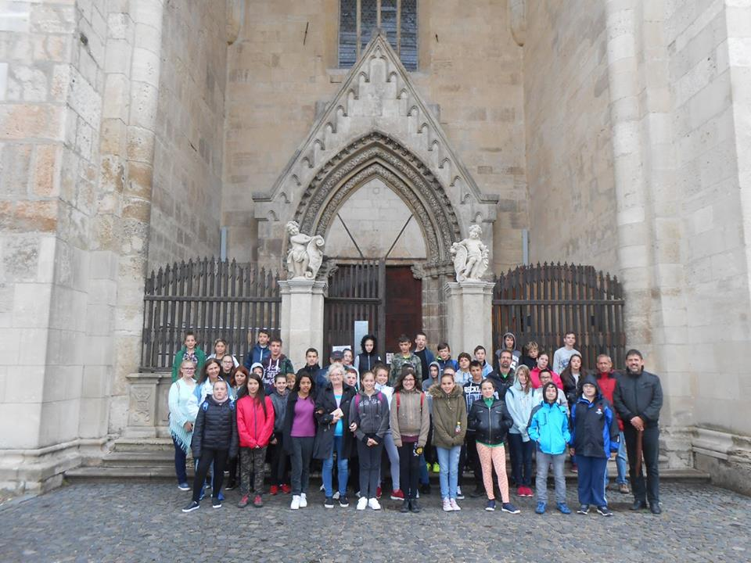
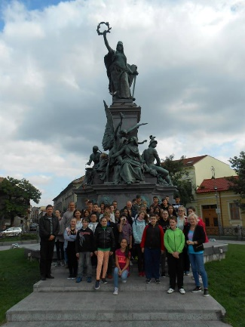
Utolsó nap reggel ágyneműt húztunk, pakoltunk, és 8-kor napsütésben elindultunk. Nagyenyeden a szakadó esőben csak kívülről néztük meg a kollégium és a vár épületeit. Gyulafehérvárott megtekintettük az ortodox katedrálist és a Szent Mihály-székesegyházat, amely érseki központ, az Erdélyi római katolikus egyházközpontja. Itt nagy meglepetésben volt részünk, mert a székesegyház előtti csoportkép készítésekor vagy 100 velünk egykorú gyerek érkezett Böjte Csaba ferences rendi apát kíséretében. Gyuri Bácsi néhány szót váltott vele. Csaba atya megkérdezte, honnan érkeztünk, majd behívott minket az éppen akkor kezdődő előadására, melyet Dr. Jakubinyi György Miklós érsek úr tartott. Sajnos szorított az idő, így nem tudtuk végighallgatni az előadást. Innen Aradra indultunk, ahol gyertyát gyújtottunk a Szabadság szobornál, Andris az idegenvezetőnk értékelte a feladatlapjainkat, és mindenkit megjutalmazott kalotaszegi díszes kerámiával. Hazafelé kicsit elcsendesedtünk, többen mondták, hogy furcsa lesz hazamenni. Világot láttunk, elfáradtunk a négy nap alatt, és nagyon jól éreztük magunkat. Este 8 órára érkeztünk haza Pécsre.
Itthon értékelő órát tartottunk, megbeszéltük a látottakat, mindannyian készítettünk egy hajtogatható 4 kockából álló játékot, melyre a kiránduláson készült hat színes fotó került fel.

Pécs, 2017. október 3.

